Лекция 13. Информационные сети.

Информационная сеть — коммуникационная сеть, в которой продуктом генерирования, переработки, хранения и использования является информация.
Традиционно для передачи звуковой информации используются телефонные сети, изображений — телевидение, текста — телеграф (телетайп). В настоящее время все большее распространение получают информационные сети интегрального обслуживания, позволяющие передавать в едином канале связи звук, изображение и данные.
Вычислительная сеть — информационная сеть, в состав которой входит вычислительное оборудование.
Компонентами вычислительной сети могут быть ЭВМ и периферийные устройства, являющиеся источниками и приемниками данных, передаваемых по сети.

13.1. Классификация вычислительных сетей
Вычислительные сети классифицируют по ряду признаков. В зависимости от расстояния между узлами сети вычислительные сети можно разделить на три класса:
■ локальные (ЛВС, LAN — Local Area Network) — охватывающие ограниченную территорию (обычно в пределах удаленности станций не более чем на несколько десятков или сотен метров друг от друга, реже на 1—2 км);
■ корпоративные (масштаба предприятия) — совокупность связанных между собой ЛВС, охватывающих территорию, на которой размещено одно предприятие или учреждение в одном или нескольких близко расположенных зданиях;
■ территориальные — охватывающие значительное географическое пространство; среди территориальных сетей можно выделить сети региональные и глобальные, имеющие соответственно региональные (MAN — Metropolitan Area Network) или глобальные масштабы (WAN — Wide Area Network).
Особо выделяют Интернет — глобальную телекоммуникационную информационную сеть (мегасеть), объединяющую десятки тысяч сетей ЭВМ, охватывающих более ста стран, миллионы подключенных узловых ЭВМ, сотни миллионов пользователей.
Важным признаком классификации вычислительных сетей является их топология, определяющая геометрическое расположение основных ресурсов вычислительной сети и связей между ними.
В зависимости от топологии соединений узлов различают сети шинной (магистральной), кольцевой, звездной, иерархической, произвольной структуры.
Среди ЛВС наиболее распространены (рис. 13.1):
■ шинная (bus) — локальная сеть, в которой связь между любыми двумя станциями устанавливается через один общий путь и данные, передаваемые любой станцией, одновременно становятся доступными для всех других станций, подключенных к этой же среде передачи данных. Примером ЛВС шинной структуры являются самые распространенные в настоящее время сети Ethernet;
■ кольцевая (ring) — узлы связаны кольцевой линией передачи данных (к каждому узлу подходят только две линии). Данные, проходя по кольцу, поочередно становятся доступными всем узлам сети. Примером ЛВС кольцевой топологии является сеть Token Ring — вторая по степени распространенности после сетей Ethernet, а также высокоскоростная сеть FDDI (Fiber Distributed Data Interface);
■ звездная (star) — имеется центральный узел, от которого расходятся линии передачи данных к каждому из остальных узлов. Примером ЛВС звездной топологии является сеть Arcnet. Топологическая структура сети оказывает значительное влияние на ее пропускную способность, устойчивость сети к отказам ее оборудования, на логические возможности и стоимость сети.
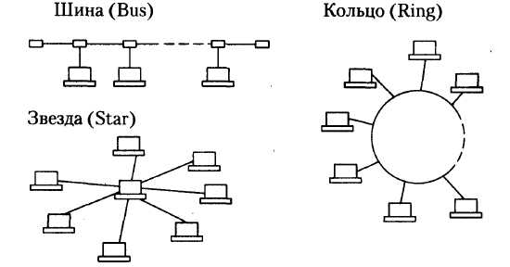
Рис. 13.1. Основные топологические структуры локальных вычислительных сетей
В зависимости от способа управления различают сети:
■ «клиент-сервер» — в них выделяется один или несколько узлов (их название — серверы), выполняющих в сети управляющие или специальные обслуживающие функции, а остальные узлы (клиенты) являются терминальными, в них работают пользователи;
■ одноранговые — в них все узлы равноправны. Поскольку в общем случае под клиентом понимается объект (устройство или программа), запрашивающий некоторые услуги, а под сервером — объект, предоставляющий эти услуги, то каждый узел в одноранговых сетях может выполнять функции и клиента, и сервера.
В зависимости от того, одинаковые или различные по типу ЭВМ применяют в сети, различают сети однотипных ЭВМ, называемые однородными, и разнотипных ЭВМ — неоднородные (гетерогенные). В крупных автоматизированных системах, как правило, сети оказываются неоднородными.
В зависимости от прав собственности на сети последние могут быть сетями общего пользования или частными. Среди сетей общего пользования выделяют телефонные сети (PSTN — Public Switched Telephone Network) и сети передачи данных (PSDN — Public Switched Data Network).

13.2. Современные сетевые технологии обработки данных.
Современные сетевые технологии обработки данных основаны на различных моделях архитектуры «клиент-сервер».
Сервер — приложение, обеспечивающее обслуживание запрашивающих приложений.
Например, сервер базы данных — приложение, отвечающее за обработку запросов к базе данных.
Клиент — приложение, посылающее серверу запросы на обслуживание. Одной из особенностей, отличающей клиента от сервера, является то, что только клиент может начать транзакцию связи с сервером.
В распределенных локальных и глобальных вычислительных системах компьютеры, предоставляющие те или иные общие ресурсы, были названы серверами, а компьютеры, использующие общие ресурсы, — клиентами (рис. 13.2). Компьютеры, исполняющие роль клиентов, называют еще рабочими станциями сети.
В современных сетях серверы, как правило, выделяют в общее пользование комплекс ресурсов — базы данных, файловые системы, различные сервисы, предоставляемые выполняемыми на сервере программами, а также внешние устройства, например принтеры.
Различают несколько моделей архитектуры «клиент-сервер», каждая из которых отражает соответствующее распределение компонентов программного обеспечения между компьютерами сети. Распределяемые программные компоненты могут быть разделены по функциональному признаку на три группы:
■ функции ввода и отображения данных (интерфейс с пользователем);
■ функции накопления информации и управления данными, базами данных, файлами (СУБД);
■ прикладные функции, характерные для предметной области конкретного приложения (приложение).
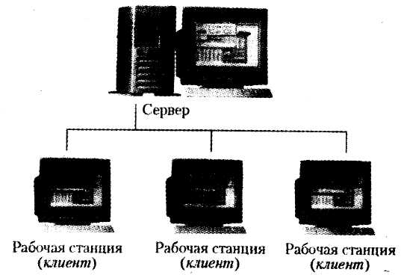
Рис. 13.2. Типовая архитектура «клиент-сервер»
В соответствии с этим различают четыре модели распределенных вычислений:
■ файловый сервер (FS — File Server);
■ доступ к удаленным данным (RDA — Remote Data Access);
■ сервер баз данных (DBS — Data Base Server);
■ сервер приложений (ApS — Application Server).

13.3. Аппаратура линий связи.
Аппаратура линий связи подразделяется на аппаратуру приема-передачи данных, называемую аппаратурой окончания канала данных, которая непосредственно связывает источник и получателя сообщения, и промежуточную аппаратуру.
АОКД работает на физическом уровне, отвечая за передачу и прием сигнала нужной формы и мощности в физическую среду. Примеры АОКД: модемы, терминальные адаптеры сетей, оптические модемы, устройства подключения к цифровым каналам.
Промежуточная аппаратура используется на линиях связи большой протяженности и решает две основные задачи:
- Улучшение качества сигнала;
- Создание составного канала связи между абонентами в вычислительных сетях.
Типы оборудования:
- Повторитель – сетевое устройство, обеспечивающее сохранение формы и амплитуды сигнала при передаче его на большее, чем предусмотрено данным типом физической среды, расстояние.
- Концентратор (hub) – сетевое устройство, предназначенное для объединения нескольких устройств в общий сегмент сети (многопортовый повторитель).
- Мост - сетевое устройство, предназначенное для объединения сегментов (подсети) компьютерной сети разных топологий и архитектур.
- Коммутатор (switch) – сетевое устройство, предназначенное для соединения нескольких узлов компьютерной сети в пределах одного сегмента сети. В отличие от концентратора, который распространяет информацию от одного подключенного устройства ко всем остальным, коммутатор передаёт данные только непосредственно получателю.
- Маршрутизатор (router) – сетевое устройство, на основании информации о топологии сети и определённых правил принимающее решения о пересылке информации между различными сегментами сети.

